1. R 도수분포표

> exam=read.csv("ch3.csv")

> ch3.기말.fr=cut(exam$기말점수, breaks=c(21.5★★★,33.5,45.5,57.5,69.5,81.5,93.5)) // 21.5: 시작부분을 주고 상한값을 입력하는거임, breaks=구간을 나눔

> table(ch3.기말.fr)

ch3.기말.fr

(21.5,33.5] (33.5,45.5] (45.5,57.5] (57.5,69.5] (69.5,81.5] (81.5,93.5]

2 4 5 5 10 14

> ch3.기말.fr=cut(exam$기말점수,breaks=seq(21.5,93.5,12), right=F) // right를 사용해서 구간을 바꿔줌, ( ] 초과이하가 [ ) 이상미만이 됨

> table(ch3.기말.fr)

ch3.기말.fr

[21.5,33.5) [33.5,45.5) [45.5,57.5) [57.5,69.5) [69.5,81.5) [81.5,93.5)

2 4 5 5 10 14

2. 히스토그램

> hist(exam$기말점수)

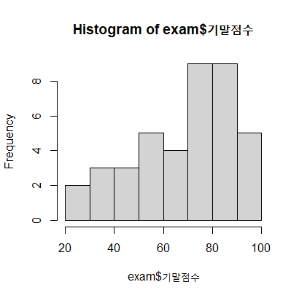

3. 히스토그램 설정

> hist(exam$기말점수,breaks=seq(21.5,93.5,12),

+ main="기말점수 히스토그램",col="yellow",freq=F) // freq=F 도수가 아니라는 뜻 (왼쪽이 밀도로 바뀜)

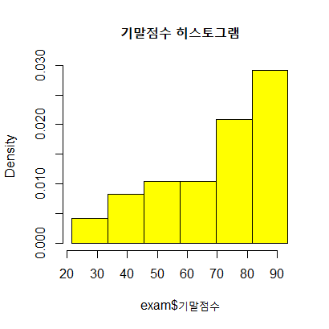

4. 줄기-잎 그림

> stem(exam$중간점수)

The decimal point is 1 digit(s) to the right of the |

0 | 7

1 |

2 |

3 |

4 | 5

5 | 01557

6 | 0002457

7 | 0235568

8 | 0001255678

9 | 0556688

10 | 00

> stem(exam$중간점수,0.5) // 0.5=줄기를 절반으로 줄임, 2=두배로 늘림

The decimal point is 1 digit(s) to the right of the |

0 | 7

2 |

4 | 501557

6 | 00024570235568

8 | 00012556780556688

10 | 00

5. 상자그림

> boxplot(exam$중간점수) // > boxplot(exam$중간점수,boxwex=0.5 // 박스 폭을 줄임)

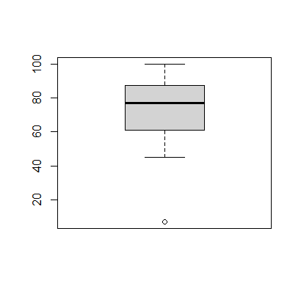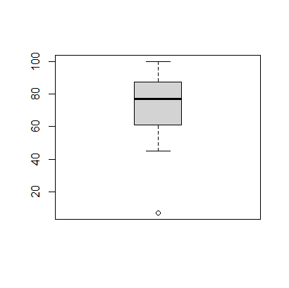

> boxplot(exam$중간점수,horizontal=T)

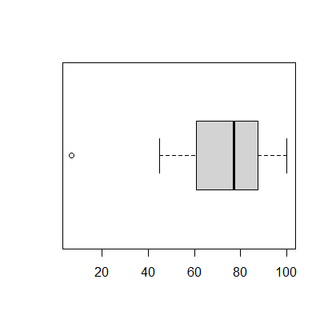

>boxplot(exam$중간점수,exam$기말점수,main="실습 점수",col=c("red","yellow"),names=c(“Mid”,”Fin”))

